SREDA, 13. 1. 21
SLOVENŠČINA
O ŽIVALIH

USTNO ODGOVORI NA VPRAŠANJA:
- KATERE ŽIVALI LAHKO SREČAMO POZIMI V GOZDU?
- KATERIH ŽIVALI POZIMI NE VIDIMO? ZAKAJ?
- KAKO ŽIVALI PREŽIVLJAJO ZIMO?
- KATERE ŽIVALI PREŽIVLJAJO ZIMO NA PROSTEM?
- KDO TEM ŽIVALIM POMAGA? KAKO?

SDZ 1, str. 69, 70, 71
ČE OBISKUJEŠ DOPOLNILNI POUK, IZBEREŠ PERO. | VSI OSTALI UČENCI IZBERETE ZVEZDICO. | ČE OBISKUJEŠ DODATNI POUK, IZBEREŠ UTEŽ.

KO KONČAŠ V DZ SLJ NAREDI ŠE VAJE ZA PISANJE PISANIH ČRK (5 VRSTIC) V DELOVNEM ZVEZKU ZA OPISMENJEVANJE STRAN 90.
PREVLECI ČRTE S SVINČNIKOM. BODI NATANČEN!

MATEMATIKA
RAČUNAM DO 20 - ZAMENJAM VRSTNI RED SEŠTEVANCEV
PRI DANAŠNJI URI SE BOMO NAUČILI, DA LAHKO SEŠTEVANCA ZAMENJAMO, A SE VSOTA ZATO NE SPREMENI.
NAJPREJ PRISLUHNI RAZLAGI NA POVEZAVI https://www.youtube.com/watch?v=HOicO5e78Ak

ZAPIS V ZVEZKU MATEMATIKE NAJ IZGLEDA TAKO:

POTREBUJEŠ NOV DELOVNI ZVEZEK ZA MATEMATIKO 2. DEL. REŠI NALOGO NA STRANI 5.
DOKONČAJ računE.
ŠPORT
ŽIVALSKI IZZIV
Pred vami je vadba za moč celotnega telesa. Intenzivnost vadbe si lahko prilagodi vsak sam glede na svoje sposobnosti. Po prvi izvedbi lahko nekaj minut počivaš, spiješ malo vode, potem pa vadbo ponoviš še enkrat. En, dva, tri, akcija!
https://www.youtube.com/watch?v=oFuMo20nFmQ&ab_channel=FITGORI%C4%8CKO
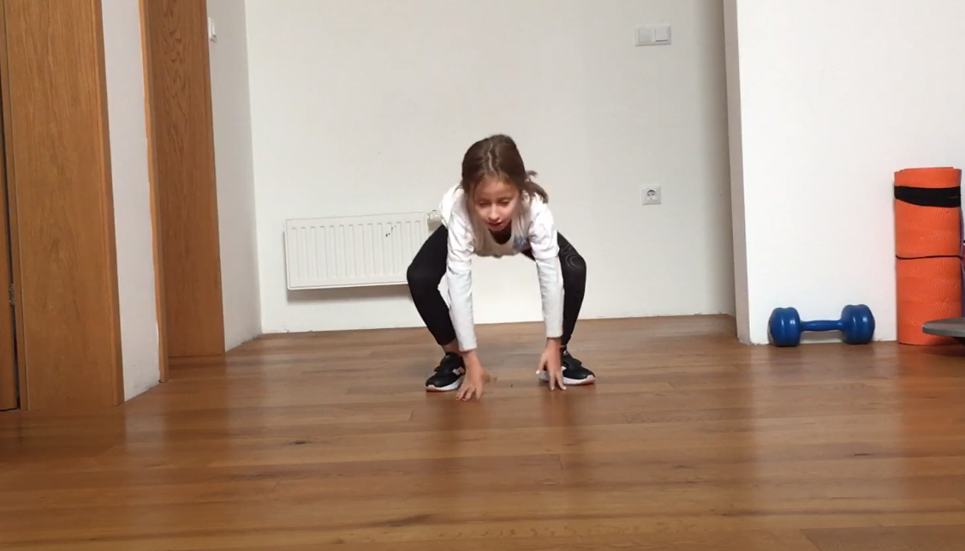

ANGLEŠČINA

ZOOM KLIC
https://arnes-si.zoom.us/j/6604024428
9.30

